Tedenske novosti 30/2020
Založbe Mladinska knjiga in Cankarjeve založbe

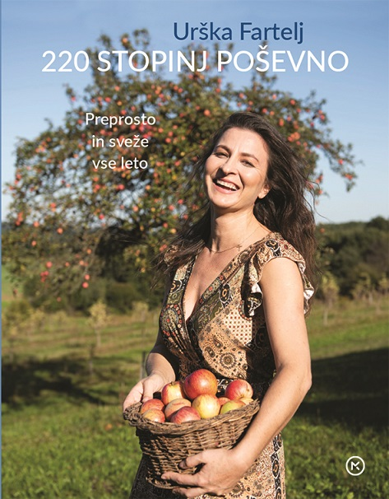
220 STOPINJ POŠEVNO – Preprosto in sveže vse leto
Urška Fartelj
Zbirka: Izven
MKZ

ISBN/EAN: 9789610159667
Število strani: 296
Mere (mm): 200 x 255 x 26
Teža (g): 1.089
Vezava: trda
Redna cena z DDV: 29,99 EUR
Datum izida: 28. 08. 2020
Prvi prodajni dan: 28. 08. 2020

Nova knjiga priljubljene slovenske blogerke in avtorice uspešnice 220 STOPINJ POŠEVNO – Preprosto, sveže in s kruhom premazano, prinaša več kot 120 enostavnih receptov za same slastne jedi: od zajtrkov, malic, kosil pa vse do sladic, ki sledijo letnim časom in v katerih bo uživala vsa družina.

V njej nam avtorica pokaže tudi, kako shranimo darove narave, da bodo pri roki v hladnejših mesecih, spečemo dišeč kruh in obložimo praznično mizo. Vse to ob čudovitih fotografijah, kot smo jih pri njej vajeni.

»V kuhinji se vse bolj vračam nazaj k naravi in poskušam razumeti njene zakonitosti. To so počeli že moji starši in stari starši. Kar sem se naučila od njih in v letih raziskovanja, bom skušala v tej knjigi deliti z vami.«
Urška

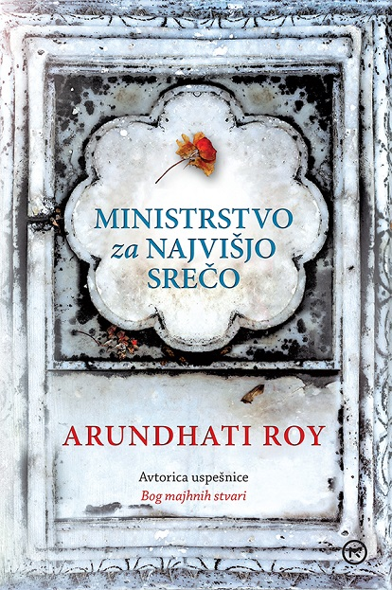
MINISTRSTVO ZA NAJVIŠJO SREČO - ŽEPNICA
Arundhati Roy
Prevod: Vesna Velkovrh Bukilica
Zbirka: Žepnice
MKZ

ISBN/EAN: 9789610155577
Število strani: 496
Mere (mm): 128 x 188 x 31
Teža (g): 370
Vezava: mehka
Redna cena z DDV: 16,99 EUR
Datum izida: 20. 08. 2020
Prvi prodajni dan: 26. 08. 2020

Indijska pisateljica in politična aktivistka Arundhati Roy, ki je za literarni prvenec Bog majhnih stvari leta 1996 prejela Bookerjevo nagrado, nas v svoji novi mojstrovini popelje na osupljivo potovanje po Indijski podcelini, na katerem nam razgali pretresljive resnice o našem lastnem svetu.

Popelje nas na osupljivo potovanje po Indijski podcelini, državi nepremostljivih neenakosti in neskončnih spopadov. V pripoved zajame preplet različnih etničnih skupin, kast, ras, spolov in verskih prepričanj. Osvetli bojno polje hinavskih, patriarhalnih politik, marionetnih vlad, totalitarističnih teženj, nacionalizma in lažne demokracije. Kot izjemna poznavalka in pisateljica prikaže vse nianse Indijo, mikrokozmos svetovne družbe.

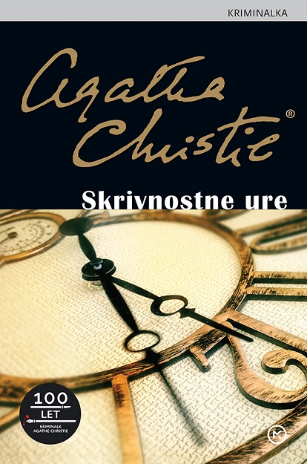
SKRIVNOSTNE URE - ŽEPNICA
Agatha Christie
Prevod: Jerca Kos
Zbirka: Žepnice
MKZ

ISBN/EAN: 9789610158516
Število strani: 304
Mere (mm): 125 x 188 x 20
Teža (g): 233
Vezava: mehka
Redna cena z DDV: 13,99 EUR
Datum izida: 20. 08. 2020
Prvi prodajni dan: 26. 08. 2020

Mojstrica detektivskih romanov začne roman z neprijetnim presenečenjem – v hiši gospodične Pebmarsh leži na tleh leži zaboden moški. Okoli trupla je razpostavljenih šest ur, vse kažejo trinajst minut čez četrto, prav takrat pa stenska ura s kukavico oznani, da je tri.

Sheilo Webb, strojepisko iz agencije Cavendish, so namreč poslali na popoldanski delovni obisk h gospodični Pebmarsh. Trenutek zate, ko odkrije mrtvega moškega, se vrne domov slepa lastnica hiše in skorajda pohodi truplo. Policija se loti raziskovanja umora in takoj se izkaže, da je vizitka mrtvega moškega lažna, zato ne vedo, kdo dejansko je. Colinov prijatelj, inšpektor Hardcastle, na pomoč kmalu vpokliče slavnega detektiva Hercula Poirota.

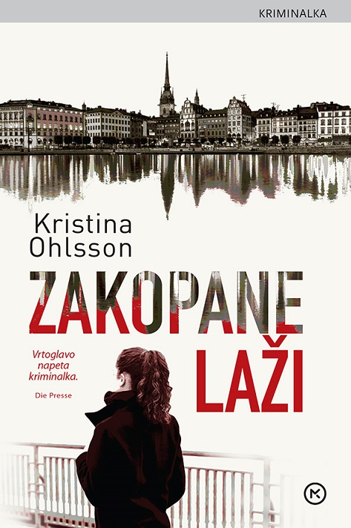
ZAKOPANE LAŽI - ŽEPNICA
Kristina Ohlsson
Prevod: Petra Piber
Zbirka: Žepnice
MKZ

ISBN/EAN: 9789610154662
Število strani: 424
Mere (mm): 125 x 188 x 27
Teža (g): 310
Vezava: mehka
Redna cena z DDV: 15,99 EUR
Datum izida: 20. 08. 2020
Prvi prodajni dan: 26. 08. 2020

Kristina Ohlsson je prejela za svoja dela že vrsto nagrad, njeni romani so tudi prodajne uspešnice. Roman Zakopane laži, prvi iz serije o Martinu Bennerju, so samo na Švedskem prodali v več kot 150 000 izvodih, na Spieglovi lestvici pa je kraljeval kar 38 tednov zapored.

Martin Benner pooseblja uspeh. Postaven, ambiciozen mulat – napol American, napol Šved – spada med najbolj iskane odvetnike. Ima pisarno v ugledni stockholmski četrti in v garaži zadnji model porscheja ter se ne more upreti čedni ženski in poklicnemu izzivu. Nekega dne pa v njegovo pisarno vstopi Bobby T. in mu življenje postavi na glavo. Vztrajni prišlek zaigra na strune odvetnikovega častihlepja in radovednosti in Martin mu obljubi, da bo razvozlal usodo njegove sestre – morilke, ki so ji novinarji nadeli ime Sara Teksas. Toda primer je vse prej kot preprost. Še več, Martin zaradi njega v nevarnost spravi sebe in svoje najbližje. Raziskovanje ga vodi od stockholmskih ulic vse do Teksasa, kjer je Sara zagrešila prvi umor.

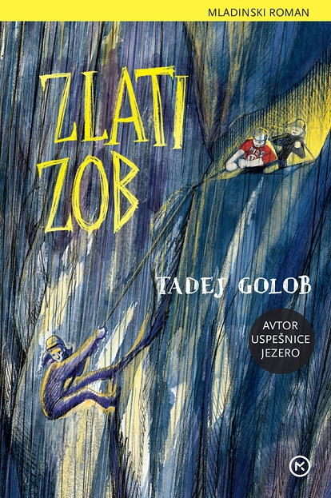
ZLATI ZOB - ŽEPNICA
Tadej Golob
Ilustracije: Ciril Horjak
Zbirka: Žepnice
MKZ

ISBN/EAN: 9789610159599
Število strani: 320
Mere (mm): 125 x 188 x 20
Teža (g): 236
Vezava: mehka
Redna cena z DDV: 13,99 EUR
Datum izida: 20. 08. 2020
Prvi prodajni dan: 26. 08. 2020

Tomaž, zagrizen plezalec, se s prijateljem in sestro odpravi proti dolgo načrtovanemu izzivu – Loški steni nad Logom pod Mangartom. Tomaž in Peter se spoprimeta s steno in niti ne slutita, kako se bo z njunimi načrti prepletla skrivnostna zgodba o zlatu …

Na poti do tja spoznajo Franka, ki dobro pozna zgodovino svojih krajev, njegov stari oče pa je prav tako preplezal Loško steno. V vaški gostilni je od nekdanjega rudarja izvedel za zaklad, ki naj bi se skrival v eni od votlin Zlatega zoba. Plezalni načrti Marka in Petra naenkrat postanejo življenjsko nevarni …

Prvi mladinski roman kresnikovega nagrajenca Tadeja Goloba je razgiban in napet pustolovski roman, ki ga je z ilustracijami opremil Ciril Horjak.

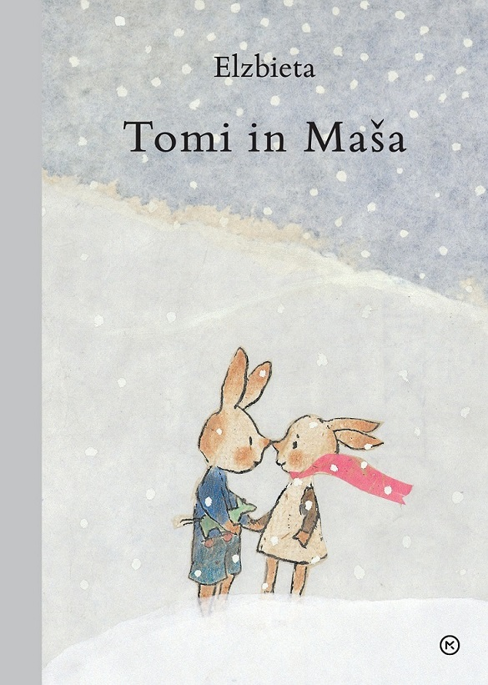
TOMI IN MAŠA
Elzbieta
Ilustracije: Elzbieta
Prevod: Ivan Minatti
Priredba: Lojzka Špacapan
Zbirka: Deteljica
MKZ

ISBN/EAN: 9789610157885
Število strani: 32
Mere (mm): 155 x 215 x 13
Teža (g): 262
Redna cena z DDV: 15,99 EUR
Datum izida: 28. 08. 2020
Prvi prodajni dan: 28. 08. 2020

Izjemna avtorska slikanica francosko-poljske avtorice pripoveduje o vojni. Izšla je že leta 1992 in bila nagrajena z nagrado kritikov v Belgiji (1994) in francosko nagrado prix des sorcieres (1994).

Tomi in Maša sta se vsak dan skupaj igrala. Zelo sta se imela rada. A vojna vihra je med njiju postavila ograjo iz bodeče žice … Ganljiva slikanica s srečnim koncem, ki je v Sloveniji prvič izšla leta 1996.

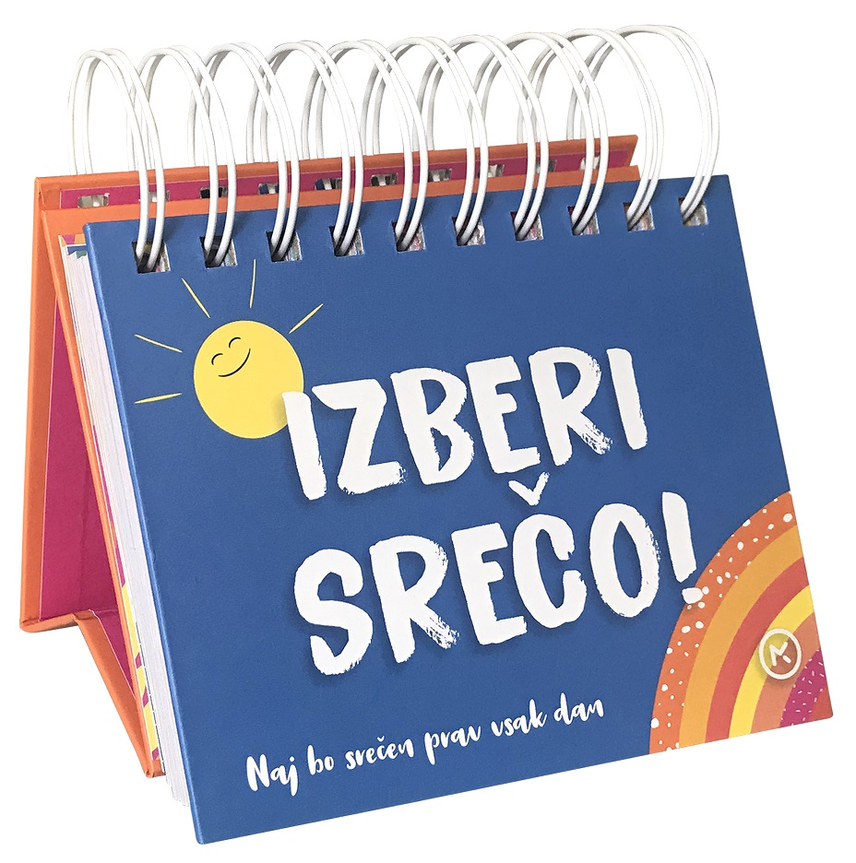
IZBERI SREČO!
Prevod: Breda Konte
Zbirka: Izven
MKZ

ISBN/EAN: 9789610159445
Število strani: 368
Mere (mm): 135 x 110 x 31
Teža (g): 341
Vezava: spiralna
Redna cena z DDV: 14,99 EUR
Datum izida: 28. 08. 2020
Prvi prodajni dan: 28. 08. 2020

Izberi srečo! In ker nič ni bolj nalezljivo kot dober zgled ali primer, ti jih ta čudovita knjiga, polna modrih besed in pozitivnih misli, ponuja za vsak dan v letu.

Na obraz vam bodo narisale nasmeh in vas spodbudile, da boste izbrali srečo. Knjigo lahko podarite sebi ali z njo razveselite drugega.

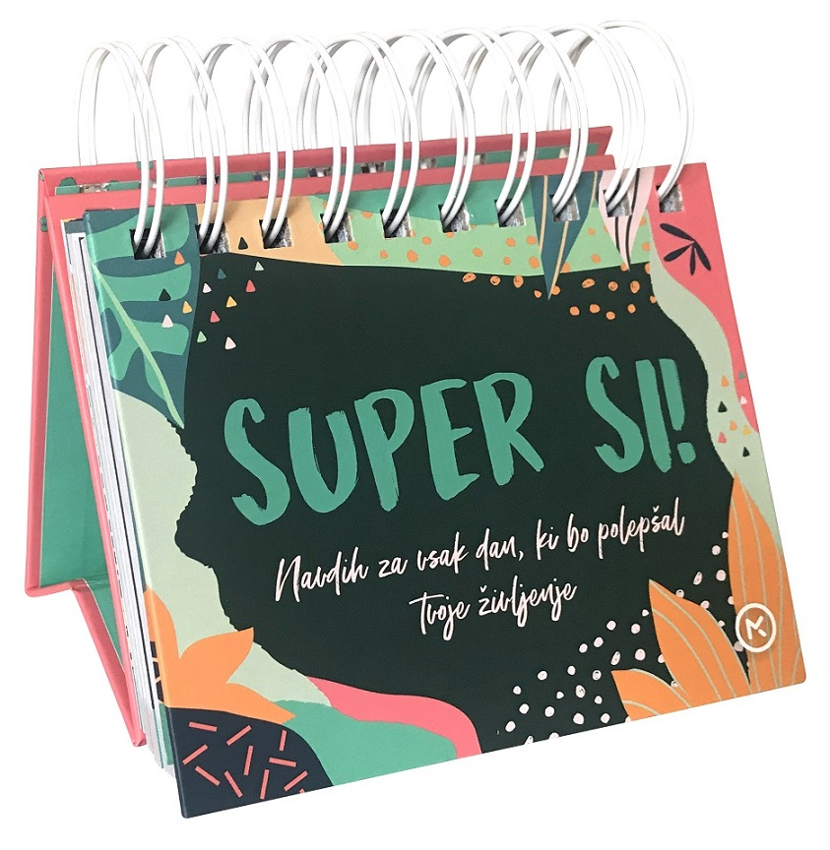
SUPER SI!
Prevod: Breda Konte
Zbirka: Izven
MKZ

ISBN/EAN: 9789610159452
Število strani: 368
Mere (mm): 135 x 110 x 31
Teža (g): 340
Vezava: spiralna
Redna cena z DDV: 14,99 EUR
Datum izida: 28. 08. 2020
Prvi prodajni dan: 28. 08. 2020

Ta čudovita knjiga prinaša pozitivne misli in citate znanih osebnosti, ki te bodo navdihnile, da se znebiš strahu, saj si v resnici super. Uporabljaj jo leto za letom, da te bo opomnila, kako lahko vsak dan osupljaš svet.

Darilno knjižico na spirali si postavite na mizo ali kak drug prostor, da boste lahko vsak dan segli po njej. Podarite si ljubezen in pozornost, ki si ju zaslužite. Naredite nekaj lepega samo zase!

Ponatisb87b

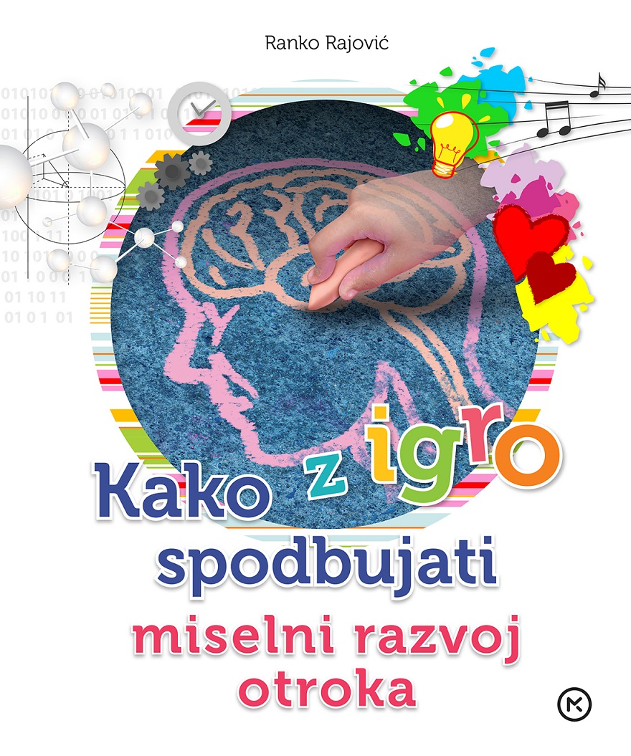
KAKO Z IGRO SPODBUJATI MISELNI RAZVOJ OTROKA
Ranko Rajović
Prevod: Srđan Milovanović
Slikovno gradivo: Mirjam Pezdirc, arhiv avtorja idr.
Urednica: Alenka Kepic Mohar
MKZ

ISBN/EAN: 9789610135746
Število strani: 132
Mere (mm): 184 x 219 x 9
Teža (g): 351
Vezava: mehka
Redna cena z DDV: 19,95 EUR
Datum izida: 24. 08. 2020

Predšolsko obdobje je pomembno za razvoj otroka, saj se po raziskavah nevrofiziologije prav v tem obdobju najintenzivneje tvorijo povezave med aktivnimi nevroni in oblikujejo mreže povezav v možganih. Spodbujanje motoričnih dejavnosti, med katere sodijo tudi pozabljene igre, kot so gumitvist, frnikole in ristanc, ter kognitivnih procesov, kot so učenje z asociacijami, miselne klasifikacije in ugankarske zgodbe, otroku pomaga uresničiti njegov biološki potencial.

V predšolskem obdobju je za otrokov celovit razvoj pomembno, da v vsakodnevno življenje vnesemo elemente, ki stimulirajo njegov miselni razvoj, spodbujajo hitrost mišljenja in sklepanja – seveda ob ljubečih starših ter predanih vzgojiteljih in učiteljih.

Avtor je sistem učenja povezal v tako imenovano NTC-učenje, za katero je prejel nagrado mednarodnega združenja MENSA (Sektor za izobraževanje in raziskave MERF). Pri tem sodeluje s številnimi učitelji in raziskovalci, program v različnih oblikah ob obstoječi praksi in tradiciji vrtcev izvaja že v več kot 20 državah, tudi v Sloveniji.

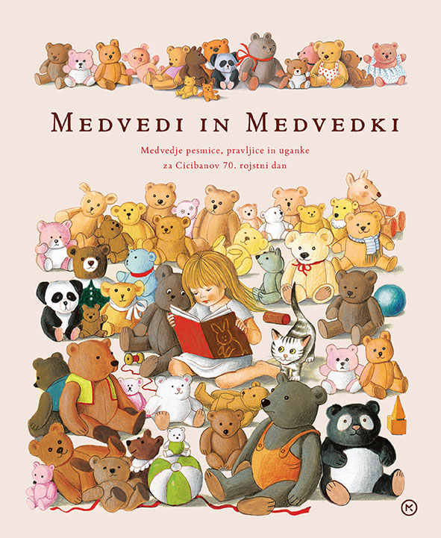
MEDVEDI IN MEDVEDKI
Zbirka: Sončnica
MKZ

ISBN/EAN: 9789610137092
Število strani: 248
Mere (mm): 212 x 257 x 25
Teža (g): 1.259
Vezava: trda
Redna cena z DDV: 32,99 EUR
Datum izida: 01. 07. 2020

Ob praznovanju Cicibanovega 70. rojstnega dne smo pripravili knjigo medvedjih pesmi, pravljic in ugank, črtic in stripov, zbranih in izbranih iz sedemdesetih letnikov Cicibana in iz medvedjih knjig, ki jih imamo vsi radi.

Le kdo ne pozna Pikija Jakoba in Medveda Puja? Pa Modrega medvedka? Vsak od nas ima svojega najljubšega. Morda ga boste (spet) našli v tej zbirki medvedov in medvedkov, ki so jo ustvarili skoraj vsi uveljavljeni slovenski pisatelji, pesniki ter ilustratorji za otroke. Vabljeni v bogato, čudežno raznoliko Cicibanovo knjižnico in galerijo.

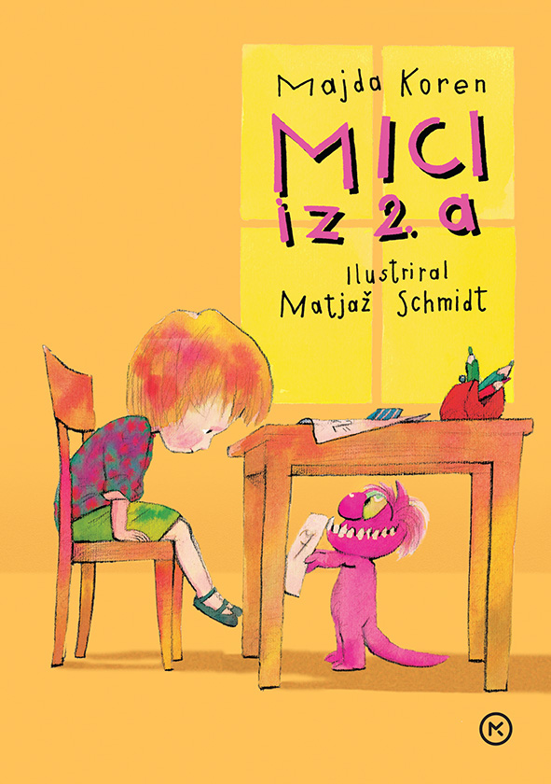
MICI IZ 2. A
Majda Koren
Ilustriral: Matjaž Schmidt
Zbirka: Deteljica
MKZ

ISBN/EAN: 9789610105275
Število strani: 96
Mere (mm): 148 x 208 x 14
Teža (g): 330
Vezava: trda
Redna cena z DDV: 19,95 EUR
Datum izida: 24. 08. 2020

Osrednja junakinja teh zgodbic priljubljene avtorice uspešnice Eva in kozel in dobitnice nagrade večernica je mala plišasta pošast Mici. Iz pliša je seveda samo na videz, kajti v resnici je pravcata živa pošast.

To pošast je Šimnu za rojstni dan podaril stric Zdravko. S Šimnom sta nerazdružljiva prijatelja, zato začne tudi Mici hoditi v šolo. In ker je zelo pametna, pristane kar v drugem razredu!

Zgodbe je ilustriral Levstikov nagrajenec Matjaž Schmidt.

